POMER, MIERKA MAPY
- Určte, koľko stupňov má najmenší uhol trojuholníka ABC ak viete, že veľkosti jeho vnútorných uhlov sú v pomere α : β : γ = 4 : 3 : 2.

- Plán televízneho štúdia je zhotovený v mierke 1 . 150. Na pláne má štúdio v tvare obdĺžnika rozmery 5 cm a 6 cm. Koľko korún zaplatíme za pokrytie štúdia plávajúcou podlahou, ak 1 m² podlahy stojí 356 korún?

- Pomer dvoch prirodzených čísel je 2 : 3. Menšie prirodzené číslo z tejto dvojice je 12. Vypočítajte väčšie prirodzené číslo z tejto dvojice.

- Na mape v mierke 1 : 1 1 100 000 meria vzdušná vzdialenosť medzi Martinom a Breznom 5,5 cm. Vypočítajte vzdušnú vzdialenosť v kilometroch, ktorú prekoná vrtuľník, keď vykoná let z Martina do Brezna a späť.

- Záhrada v tvare obdĺžnika má rozmery 27 m a 30 m. Jej výmeru si Peter a Katka rozdelili v pomere 4 : 5. Koľko štvorcových metrov merala Katkina časť záhrady?

- Vzdušná vzdialenosť hotela od hradu je 4,4 km. Akú mierku má mapa, na ktorej je táto vzdialenosť znázornená úsečkou dlhou 4 cm?

- Úsečku dlhú 4 cm zväčšite v pomere $\frac{5}{2}$ . Koľko centimetrov bude merať nová úsečka?

- Úseku 1,5 km zodpovedá na mape úsečka dĺžky 3 cm. Mierka mapy je ...

- Podlaha obývacej izby v tvare obdĺžnika má obsah 30,6 m² a šírku 5,1 m. Koľko centimetrov meria obvod podlahy obývacej izby na pláne s mierkou 1 : 150 ?

- Janko, Karol a Martin si rozdelili peniaze z brigády v pomere 2 : 4 : 3. Najviac dostal Karol, a to 12,60 eur. Janko a Martin spolu dostali ...

- Teta a strýko kúpili spoločne Katke lyže. Na celú cenu lyží sa poskladali v pomere 3 : 2. Strýko prispel sumou 60 eur. Koľko eur stáli Katkine lyže?

- Vlasta, Klára a Zuzana si rozdelili odmenu v pomere 5 : 8 : 12. Sestry Zuzana a Klára dostali spolu 120 €. Koľko eur dostala Vlasta?

- Skupina troch dievčat vyhrala v prírodovednej súťaži 30 eur. Kamila, Magda a Zuzka si výhru rozdelili podľa svojich výkonov v pomere 3 : 4 : 5. Ktorá z možností je nesprávna?
A – Kamila a Magda majú spolu viac eur ako Zuzka.
B – Zuzka a Kamila majú spolu 20 €.
C – Magda a Zuzka majú spolu o 16 € viac ako Kamila.
D – Kamila má o päť eur menej ako Zuzka.

- V hoteli je hosťom k dispozícii 28 izieb, z toho sú 4 izby jednoposteľové, 3 izby trojposteľové a zvyšné dvojposteľové. V reštaurácii tohto hotela sa nachádza 100 miest na sedenie a v kaviarni 65 miest. Sú tu aj dva salóniky, každý s 35 miestami na sedenie. Recepčná hotela pripravila grafický prehľad o počte ubytovaných hotelových hostí podľa ročných období.
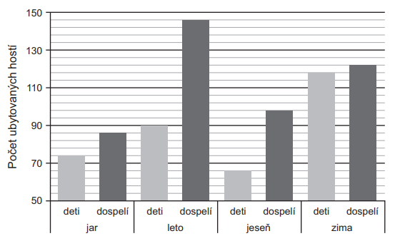
Na základe údajov zobrazených v grafe a uvedených v texte boli vyslovené nasledovné tvrdenia.
1. Počet dvojposteľových izieb a počet všetkých izieb je v pomere 3 : 4.
2. Počet detí a počet dospelých ubytovaných v zime je v pomere 23 : 24.
Posúďte pravdivosť týchto dvoch tvrdení a vyberte správnu možnosť.

A - Obidve tvrdenia sú pravdivé.
B - Obidve tvrdenia sú nepravdivé.
C - Len prvé tvrdenie je pravdivé.
D - Len druhé tvrdenie je pravdivé.

- V recepte na lečo sa odporúča zmiešať paradajky, papriku a cibuľu v pomere 4 : 3 : 1. Pani kuchárka už pripravila cibuľu aj papriku, pričom cibule bolo o päť kg menej ako papriky. Koľko kg paradajok bude potrebovať podľa tohto receptu?

- Na tácke boli marhuľové a slivkové koláče v pomere 3 : 2. Po zjedení troch marhuľových koláčov je šanca vybratia slivkového aj marhuľového koláča rovnaká. Koľko koláčov bolo na začiatku spolu na tácke?

- Brigádnici Ivan, Lea a Dana zarobili spolu 480 eur. Ivan zarobil tretinu z týchto peňazí. Zvyšné peniaze zarobili Lea a Dana v pomere 3 : 1, Koľko eur zarobila Lea?

- Alica si kúpila zmes orechov obsahujúcich kešu orechy, lieskové orechy a arašidy zastúpené v pomere 1 : 2 : 3. Vypočítajte v gramoch hmotnosť celej zmesi, ak arašidy majú hmotnosť 90 g.

- Vypočítajte v centimetroch obvod trojuholníka, ktorého dĺžky strán sú v pomere 3 : 5 : 7 a najdlhšia strana má dĺžku 17,5 cm.

- Koľkokrát kratšie je zobrazenie rovnej cesty na mape v mierke 3 : 15 000 ako tej istej cesty na mape v mierke 5 : 4 000 ?

